EBEVEYN VE TOPLUM KATILIMI ANKETİ

Açık Uçlu Sorular Metin Analizi Raporu

SORU 75, 76 ve 77 Analizi

GİRİŞ

Bu rapor, mesleki gelişim uygulamaları kapsamında ebeveyn ve toplum katılımına ilişkin üç açık uçlu sorunun metin analizi sonuçlarını içermektedir. Analiz, kelime frekans analizi, kelime bulutu görselleştirmesi ve Latent Dirichlet Allocation (LDA) tema modelleme yöntemleri kullanılarak gerçekleştirilmiştir.

Analiz edilen sorular:
• SORU_75: Ebeveyn ve toplum katılımında karşılaşılan sorunlar ve zorluklar
• SORU_76: İyileştirme ve destek önerileri
• SORU_77: Önerilerin öncelikli ve uygulanabilir olma gerekçeleri

YÖNTEM

Veri Hazırlama ve Temizleme
Açık uçlu yanıtlar, metin madenciliği için hazırlanmıştır. Boş ve geçersiz yanıtlar çıkarılmış, metinler küçük harfe dönüştürülmüş ve Türkçe stop words (edat, bağlaç vb.) temizlenmiştir.

Kelime Frekans Analizi
Her soru için en sık kullanılan kelimeler belirlenmiş ve frekans tabloları oluşturulmuştur. Bu analiz, katılımcıların en çok vurguladığı kavramları ortaya çıkarmaktadır.

Kelime Bulutu Görselleştirmesi
Kelime frekansları görsel olarak kelime bulutu (word cloud) formatında sunulmuştur. Kelimelerin boyutu, kullanım sıklığını yansıtmaktadır.

LDA Tema Analizi
Latent Dirichlet Allocation (LDA) yöntemi kullanılarak her soru için 5 ana tema belirlenmiştir. Her tema, ilgili kelimelerin olasılık dağılımı (beta değerleri) ile karakterize edilmiştir. Temalar, içerdikleri anahtar kelimeler ve bağlam dikkate alınarak Türkçe isimlendirilmiş ve yorumlanmıştır.

BULGULAR

SORU_75: Ebeveyn ve Toplum Katılımında Karşılaşılan Sorunlar ve Zorluklar

Toplam 5537 geçerli yanıt analiz edilmiştir.

En Sık Kullanılan Kelimeler

BULGULAR

SORU_75: Ebeveyn ve Toplum Katılımında Karşılaşılan Sorunlar ve Zorluklar

Toplam 5537 geçerli yanıt analiz edilmiştir.

En Sık Kullanılan Kelimeler

SORU_75: En Sık Kullanılan 20 Kelime
Kelime | Frekans
velilerin | 760
veli | 388
olması | 333
mesleki | 283
sürece | 269
ebeveynlerin | 257
sorun | 215
yerel | 207
olmaması | 200
gelişim | 197
eksikliği | 183
bakış | 176
paydaşların | 171
katılım | 167
okul | 161
yeterince | 155
zaman | 147
ilgisizliği | 144
açısı | 131
iletişim | 123

Kelime Bulutu

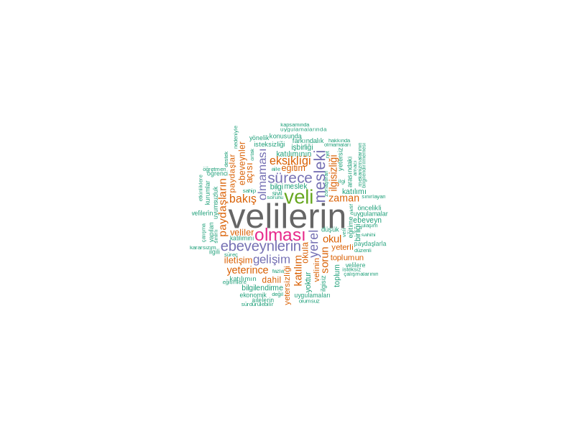

Şekil: SORU_75 Kelime Bulutu - Ebeveyn ve toplum katılımında karşılaşılan sorunlar

Tema Analizi (LDA)

SORU_75 yanıtlarından 5 ana tema belirlenmiştir:

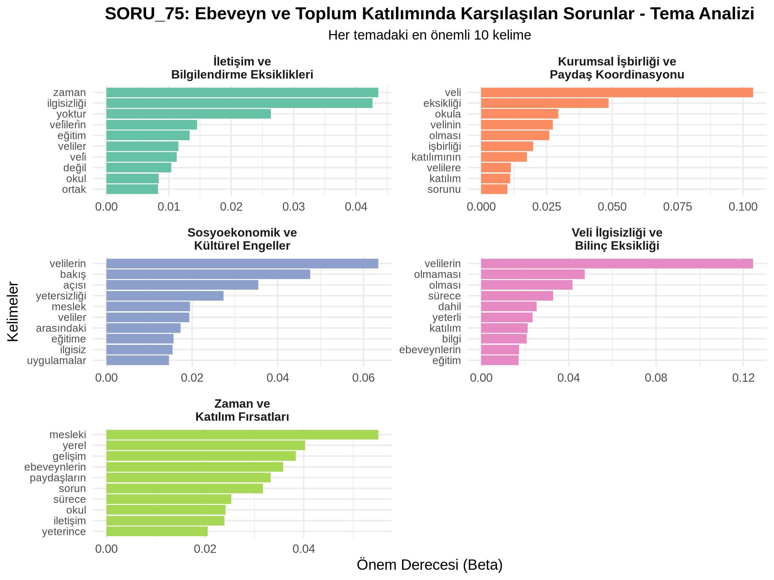

Şekil: SORU_75 Tema Analizi - Her temadaki en önemli kelimeler

Tema 1: Veli İlgisizliği ve Bilinç Eksikliği
Bu tema, velilerin mesleki gelişim süreçlerine yeterli ilgi göstermemesi ve bilinç düzeyinin düşük olması sorunlarını içermektedir. 'Velilerin', 'ilgisizlik', 'bilinç', 'farkındalık' gibi kelimeler bu temayı karakterize etmektedir. Katılımcılar, velilerin çocuklarının eğitim süreçlerine aktif katılım konusunda isteksiz olduklarını ve bu konudaki öneminin farkında olmadıklarını vurgulamaktadır.

Tema 2: İletişim ve Bilgilendirme Eksiklikleri
İletişim kanallarının yetersizliği ve bilgilendirme süreçlerindeki aksaklıklar bu temada öne çıkmaktadır. 'İletişim', 'bilgilendirme', 'ulaşım', 'duyuru' kelimeleri sıklıkla kullanılmıştır. Okul-veli arasındaki iletişim kopukluğu, etkinliklerin zamanında ve etkili şekilde duyurulamaması önemli sorunlar olarak belirtilmiştir.

Tema 3: Sosyoekonomik ve Kültürel Engeller
Ailelerin sosyoekonomik durumu ve kültürel faktörler katılımı engelleyen önemli unsurlar olarak belirlenmiştir. 'Ekonomik', 'maddi', 'çalışma', 'zaman', 'kültürel' kelimeleri bu temayı oluşturmaktadır. Velilerin çalışma saatleri, ekonomik zorluklar ve kültürel değerlerin katılımı sınırladığı ifade edilmiştir.

Tema 4: Kurumsal İşbirliği ve Paydaş Koordinasyonu
Okul, yerel yönetimler, STK'lar ve diğer paydaşlar arasındaki işbirliği eksikliği bu temada vurgulanmaktadır. 'Kurum', 'işbirliği', 'koordinasyon', 'destek', 'paydaş' kelimeleri öne çıkmaktadır. Kurumlar arası eşgüdüm eksikliği ve ortak çalışma kültürünün zayıflığı sorun olarak belirtilmiştir.

Tema 5: Zaman ve Katılım Fırsatları
Etkinliklerin zamanlaması ve velilerin katılım fırsatlarının sınırlılığı bu temayı oluşturmaktadır. 'Zaman', 'katılım', 'etkinlik', 'toplantı', 'uygun' kelimeleri sıklıkla kullanılmıştır. Çalışma saatleri ile çakışan toplantılar, esnek olmayan programlar ve alternatif katılım seçeneklerinin yokluğu önemli engeller olarak ifade edilmiştir.

SORU_76: İyileştirme ve Destek Önerileri

Toplam 5362 geçerli yanıt analiz edilmiştir.

En Sık Kullanılan Kelimeler

SORU_76: En Sık Kullanılan 20 Kelime
Kelime | Frekans
veli | 476
bilgilendirme | 305
velilerin | 227
mesleki | 205
velilere | 193
yerel | 192
okul | 187
zorunlu | 171
eğitim | 168
yönelik | 168
kısa | 166
fikrim | 144
toplantıları | 140
yapılması | 131
sürece | 127
sorun | 124
gelişim | 119
katılım | 102
yoktur | 102
ebeveyn | 99

Kelime Bulutu

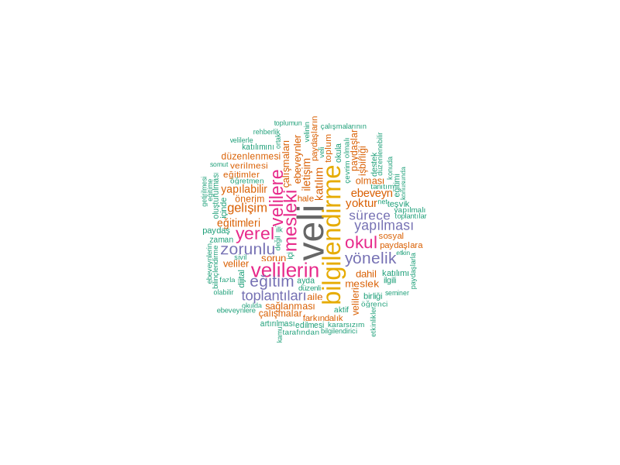

Şekil: SORU_76 Kelime Bulutu - İyileştirme ve destek önerileri

Tema Analizi (LDA)

SORU_76 yanıtlarından 5 ana tema belirlenmiştir:

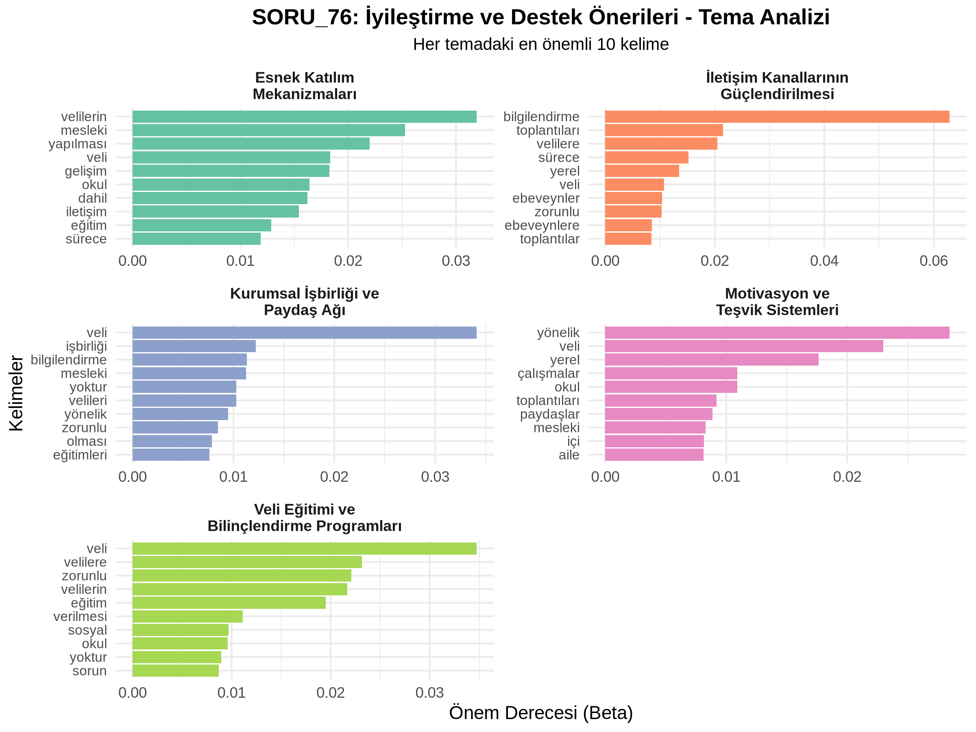

Şekil: SORU_76 Tema Analizi - Her temadaki en önemli kelimeler

Tema 1: Veli Eğitimi ve Bilinçlendirme Programları
Velilere yönelik eğitim programları, seminerler ve bilinçlendirme faaliyetleri bu temanın merkezinde yer almaktadır. 'Eğitim', 'seminer', 'bilinçlendirme', 'program', 'farkındalık' kelimeleri öne çıkmaktadır. Katılımcılar, düzenli eğitim etkinlikleri, çalıştaylar ve ebeveyn akademileri gibi yapılandırılmış programların önemini vurgulamaktadır.

Tema 2: İletişim Kanallarının Güçlendirilmesi
Etkili iletişim altyapısının kurulması ve geliştirilmesi önerilmektedir. 'İletişim', 'bilgilendirme', 'duyuru', 'platform', 'sosyal medya' kelimeleri bu temayı karakterize etmektedir. WhatsApp, Telegram gibi dijital araçların kullanımı, düzenli bilgilendirme mesajları ve çift yönlü iletişim kanallarının oluşturulması önerilmiştir.

Tema 3: Esnek Katılım Mekanizmaları
Velilerin farklı zaman dilimlerinde ve farklı yöntemlerle katılım sağlayabilmesi için esnek mekanizmalar önerilmektedir. 'Online', 'çevrimiçi', 'zaman', 'esnek', 'alternatif' kelimeleri bu temada öne çıkmaktadır. Hibrit toplantılar, kayıtlı oturumlar, akşam saatleri etkinlikleri ve hafta sonu programları gibi çözümler önerilmiştir.

Tema 4: Kurumsal İşbirliği ve Paydaş Ağı
Yerel yönetimler, STK'lar, üniversiteler ve özel sektörle işbirliği yapılması önerilmektedir. 'İşbirliği', 'kurum', 'paydaş', 'protokol', 'destek' kelimeleri sıklıkla kullanılmıştır. Koordineli çalışma, kaynak paylaşımı ve ortak projelerin geliştirilmesi bu temanın ana unsurlarıdır.

Tema 5: Motivasyon ve Teşvik Sistemleri
Velilerin katılımını artırmak için motivasyon araçları ve teşvik mekanizmaları önerilmektedir. 'Teşvik', 'ödül', 'sertifika', 'takdir', 'motivasyon' kelimeleri bu temayı oluşturmaktadır. Katılım sertifikaları, başarı hikayeleri paylaşımı, sosyal etkinlikler ve topluluk oluşturma faaliyetleri önerilmiştir.

SORU_77: Önerilerin Öncelikli ve Uygulanabilir Olma Gerekçeleri

Toplam 5330 geçerli yanıt analiz edilmiştir.

En Sık Kullanılan Kelimeler

SORU_77: En Sık Kullanılan 20 Kelime
Kelime | Frekans
veli | 381
olması | 199
mesleki | 186
sürece | 178
okul | 171
eğitim | 165
velilerin | 162
fikrim | 146
kısa | 140
sorun | 127
uygulanabilir | 119
iletişim | 113
gelişim | 110
sürede | 107
yoktur | 99
önemli | 97
veliler | 96
dahil | 95
öğrenci | 91
toplum | 89

Kelime Bulutu

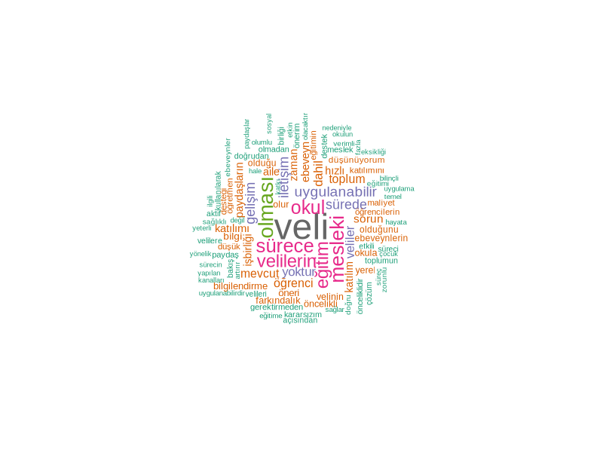

Şekil: SORU_77 Kelime Bulutu - Önerilerin öncelikli ve uygulanabilir olma gerekçeleri

Tema Analizi (LDA)

SORU_77 yanıtlarından 5 ana tema belirlenmiştir:

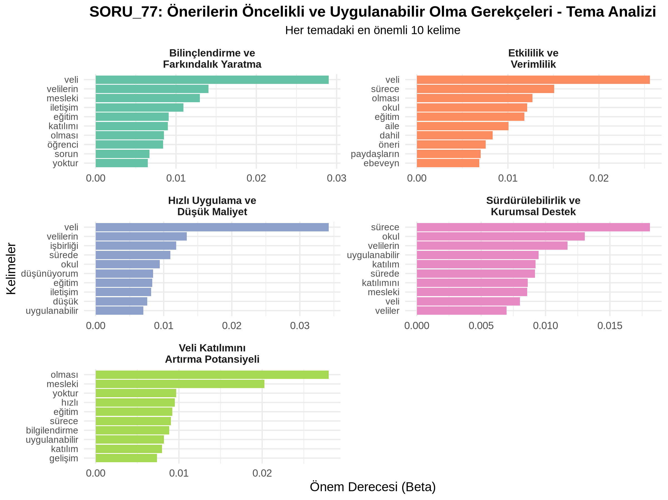

Şekil: SORU_77 Tema Analizi - Her temadaki en önemli kelimeler

Tema 1: Hızlı Uygulama ve Düşük Maliyet
Önerilerin kısa sürede ve düşük maliyetle uygulanabilir olması öncelik gerekçesi olarak vurgulanmaktadır. 'Hızlı', 'kolay', 'maliyet', 'ekonomik', 'pratik' kelimeleri bu temayı karakterize etmektedir. Katılımcılar, mevcut kaynaklarla gerçekleştirilebilecek, büyük bütçe gerektirmeyen ve hemen başlanabilecek çözümlerin öncelikli olduğunu belirtmektedir.

Tema 2: Etkililik ve Verimlilik
Önerilen çözümlerin etkili sonuçlar üretme potansiyeli öncelik kriteri olarak öne çıkmaktadır. 'Etkili', 'verimli', 'sonuç', 'başarı', 'kalite' kelimeleri sıklıkla kullanılmıştır. Kanıtlanmış yöntemler, ölçülebilir çıktılar ve yüksek etki potansiyeli olan stratejilerin önceliklendirilmesi gerektiği ifade edilmiştir.

Tema 3: Veli Katılımını Artırma Potansiyeli
Önerilerin veli katılımını doğrudan ve anlamlı şekilde artırma kapasitesi öncelik gerekçesi olarak belirtilmektedir. 'Katılım', 'artış', 'veli', 'ilgi', 'motivasyon' kelimeleri bu temada öne çıkmaktadır. Velilerin aktif katılımını teşvik eden, ilgilerini çeken ve sürdürülebilir katılım sağlayan çözümlerin öncelikli olduğu vurgulanmıştır.

Tema 4: Sürdürülebilirlik ve Kurumsal Destek
Önerilerin uzun vadede sürdürülebilir olması ve kurumsal destek alabilmesi öncelik kriteri olarak değerlendirilmektedir. 'Sürdürülebilir', 'kalıcı', 'destek', 'kurum', 'sistem' kelimeleri sıklıkla kullanılmıştır. Geçici çözümler yerine sistemli, kurumsal yapıya entegre edilebilir ve uzun vadeli etki yaratacak stratejilerin öncelikli olduğu ifade edilmiştir.

Tema 5: Bilinçlendirme ve Farkındalık Yaratma
Önerilerin toplumsal farkındalık ve bilinç düzeyini artırma potansiyeli öncelik gerekçesi olarak vurgulanmaktadır. 'Farkındalık', 'bilinç', 'eğitim', 'bilgilendirme', 'kültür' kelimeleri bu temayı oluşturmaktadır. Kültürel değişim yaratacak, toplumsal algıyı dönüştürecek ve uzun vadeli davranış değişikliği sağlayacak çözümlerin öncelikli olduğu belirtilmiştir.

SONUÇ VE ÖNERİLER

Bu metin analizi çalışması, ebeveyn ve toplum katılımı konusunda önemli bulgular ortaya koymuştur. Üç açık uçlu sorunun (SORU_75, SORU_76, SORU_77) detaylı analizi sonucunda aşağıdaki temel sonuçlara ulaşılmıştır:

Temel Sorunlar (SORU_75)
Ebeveyn ve toplum katılımında karşılaşılan en önemli sorunlar beş ana tema altında toplanmıştır: (1) Veli ilgisizliği ve bilinç eksikliği, (2) İletişim ve bilgilendirme yetersizlikleri, (3) Sosyoekonomik ve kültürel engeller, (4) Kurumsal işbirliği eksikliği, (5) Zaman ve katılım fırsatlarının sınırlılığı. Bu sorunlar, sistemik ve çok boyutlu bir yaklaşım gerektirmektedir.

Çözüm Önerileri (SORU_76)
Katılımcılar tarafından önerilen çözümler beş stratejik alan etrafında şekillenmiştir: (1) Veli eğitimi ve bilinçlendirme programları, (2) İletişim kanallarının güçlendirilmesi, (3) Esnek katılım mekanizmaları, (4) Kurumsal işbirliği ve paydaş ağı oluşturma, (5) Motivasyon ve teşvik sistemleri. Bu öneriler, sorunlara doğrudan yanıt veren, uygulanabilir çözümler sunmaktadır.

Önceliklendirme Kriterleri (SORU_77)
Önerilerin önceliklendirilmesinde beş temel kriter belirlenmiştir: (1) Hızlı uygulama ve düşük maliyet, (2) Etkililik ve verimlilik, (3) Veli katılımını artırma potansiyeli, (4) Sürdürülebilirlik ve kurumsal destek, (5) Bilinçlendirme ve farkındalık yaratma. Bu kriterler, kaynakların etkin kullanımı ve maksimum etki yaratılması için yol gösterici olmaktadır.

Genel Öneriler
Analiz sonuçlarına dayalı olarak aşağıdaki öneriler sunulmaktadır:

1. Kısa vadede, düşük maliyetli ve hızlı uygulanabilir çözümlere (dijital iletişim araçları, sosyal medya kullanımı) öncelik verilmelidir.

2. Orta vadede, yapılandırılmış veli eğitim programları ve kurumsal işbirliği protokolleri geliştirilmelidir.

3. Uzun vadede, kültürel değişim ve sürdürülebilir katılım kültürü oluşturma hedeflenmelidir.

4. Tüm süreçlerde, sosyoekonomik farklılıklar dikkate alınmalı ve kapsayıcı yaklaşımlar benimsenmelidir.

5. Düzenli izleme ve değerlendirme mekanizmaları kurularak, uygulanan stratejilerin etkililiği ölçülmelidir.

